Wszystkie wymagane pliki wraz ze źródłem ich pobierania są umieszczone w folderze z instrukcją.

1. Instalacja języka Python 3 (ważne jest zaznaczenie opcji ‘Add Python to PATH’

<https://www.python.org/downloads/>

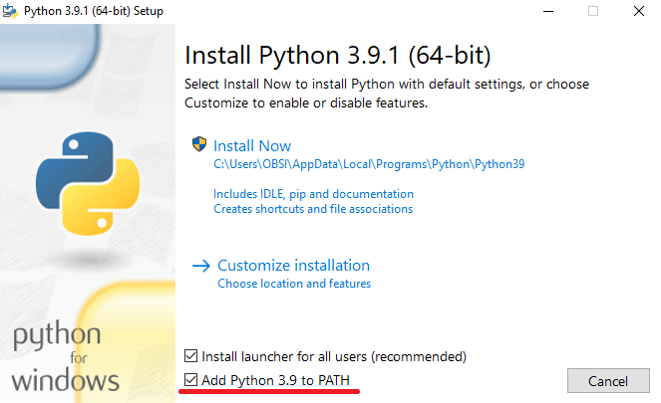

1. Instalacja frameworka django

Wiersz poleceń:

pip install django

1. Instalacja Twisted

<https://www.lfd.uci.edu/~gohlke/pythonlibs/#twisted>

Wymagana wersja zgodna z zainstalowaną wersją Pythona

Aby sprawdzić wersję Pythona trzeba wpisać do wiersza poleceń

python –V

Zgodność wersji sprawdza się przez porównanie zainstalowanej wersji z nazwą pliku whl, na przykład dla Pythona 3.9 odpowiedni będzie plik zawierający w nazwie cp39.

Wiersz poleceń otwarty w folderze zawierającym plik Twisted:

pip install Twisted-20.3.0-cp39-cp39-win32.whl

Jeśli komenda nie zadziała należy spróbować zainstalować drugą wersję pliku

pip install Twisted-20.3.0-cp39-cp39-win_amd64.whl

1. Instalacja Channels

pip install –U channels

1. Instalacja i uruchomienie programu Docker

<https://hub.docker.com/editions/community/docker-ce-desktop-windows/>

Po instalacji wymagane będzie ponowne uruchomienie komputera

Po ponownym uruchomieniu komputera możliwe, że do uruchomienia Dockera wymaganie będzie włączenie Hyper-V, wtedy do Windows PowerShella należy wpisać komendę:

Enable-WindowsOptionalFeature -Online -FeatureName Microsoft-Hyper-V –All

Po włączeniu Hyper-V wymagane będzie ponowne uruchomienie komputera

1. Uruchomienie systemu

Używając wiersza poleceń należy przejść do folderu backend, zawierającego plik manage.py, a następnie wpisać komendy:

docker run -p 6379:6379 -d redis:5

python manage.py runserver 8000

Po wprowadzeniu komend wiersz poleceń musi pozostać włączony

1. Uruchomienie aplikacji

<http://127.0.0.1:8000/landing>

1. Logowanie

Konta dla poszczególnych archetypów użytkowników zapisane w formacie login:hasło

admin:admin

Student:adminadmin

Lecturer:adminadmin

Staff:adminadmin

Panel administratora:

<http://127.0.0.1:8000/landing>